网页访问控制器（可替代putty）
作者：杨志伟
职务：技术工程师
邮箱：zw.yang@beckhoff.com.cn
日期：2021-02-19
摘 要：
TC/BSD系统的控制器不仅可以使用Putty通过SSH访问控制器，进行命令行操作。同时也支持使用网页通过HTTPS的方式访问控制台。此方式可以代替Putty，与Putty可实现的功能相同。
关键字：TC/BSD

附 件：
序 号 | 文件名 | 备注

免责声明：
我们已对本文档描述的内容做测试。但是差错在所难免，无法保证绝对正确并完全满足您的使用需求。本文档的内容可能随时更新，如有改动，恕不事先通知，也欢迎您提出改进建议。

参考信息：

目 录

1. 软硬件版本 3
2. HTTPS网页访问控制器，可代替Putty 4
2.1. 配置步骤 4
2.2. 使用技巧 5

软硬件版本
文章测试功能所用测试环境：
控制器版本：
FreeBSD：12.1-RELEASE-p10
TC/BSD：12.1.20200928093446,1
TwinCAT：3.1.4024.10
测试电脑版本：
Windows：win10 64位。
TwinCAT：3.1.4024.10

HTTPS网页访问控制器，可代替Putty

配置步骤
  - 将测试电脑IP改为和控制器同一网段。
  - 将电脑和控制器连接，使用ping命令测试控制器和电脑之间的连接状况。
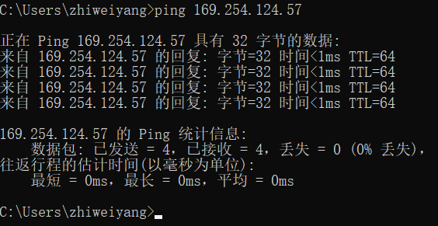
  - 打开浏览器，输入网址https://<IP adrress>/console/ 连接控制器。
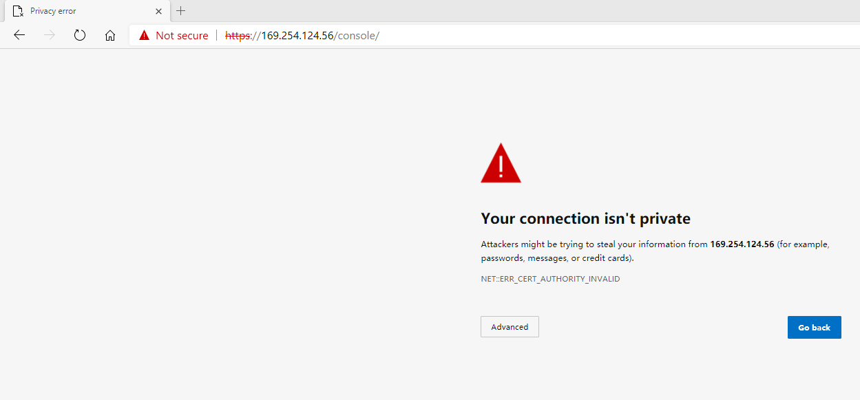
  - 点击Advanced，选择Continue to 169.254.124.56 (unsafe)
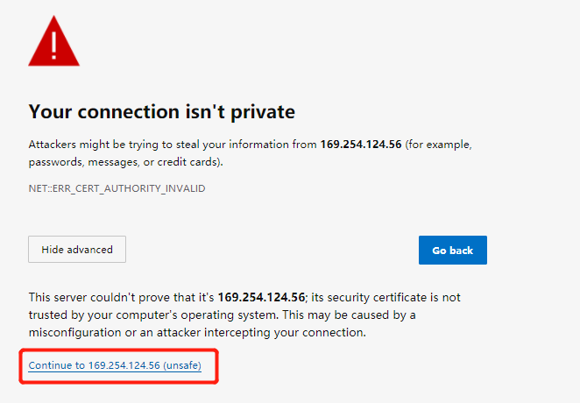
  - 之后就会进入控制器命令行界面。输入命令行及密码进行登录。
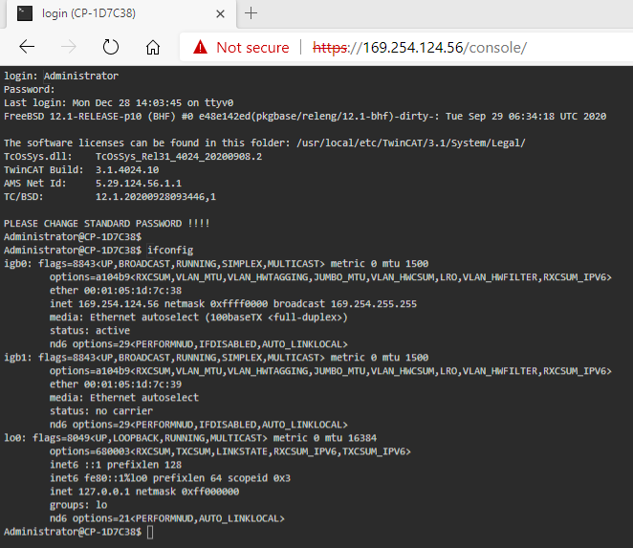
  - 测试过的浏览器有Google Chrome、IE、Microsoft Edge。IE不成功，Google Chrome，Microsoft Edge均可以。

使用技巧
有时要输入的命令很长，使用键盘输入的时候比较麻烦。这时使用HTTPS网页访问控制器，可以使用复制粘贴的方式输入命令。
- 在外部复制一个命令。
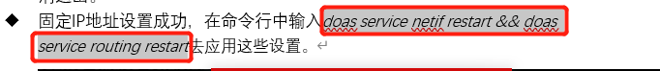
- 点击鼠标右键，点击粘贴。
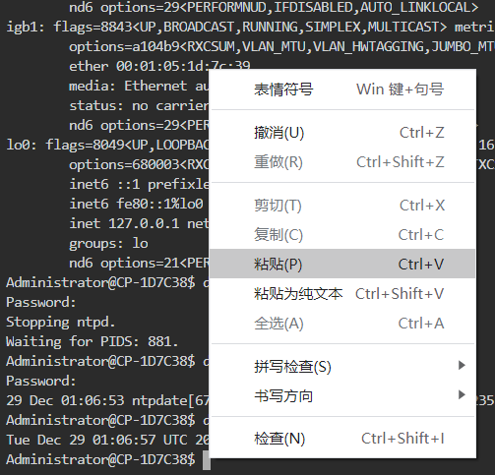
这时命令就已经复制到控制台了。从控制台往外拷贝内容也是一样的，用鼠标选中要拷贝的内容，点击鼠标右键即可。

上海（ 中国区总部）
中国上海市静安区汶水路 299 弄 9号（市北智汇园）
电话: 021-66312666

北京分公司
北京市西城区新街口北大街 3 号新街高和大厦 407 室
电话: 010-82200036 邮箱: beijing@beckhoff.com.cn

广州分公司
广州市天河区珠江新城珠江东路16号高德置地G2603 室
电话: 020-38010300/1/2 邮箱: guangzhou@beckhoff.com.cn

成都分公司
成都市锦江区东御街18号 百扬大厦2305 房
电话: 028-86202581 邮箱: chengdu@beckhoff.com.cn

请用微信扫描二维码  通过公众号与技术支持交流 | 倍福官方网站：  https://www.beckhoff.com.cn  在线帮助系统：  https://infosys.beckhoff.com/index_en.htm
倍福虚拟学院：
https://tr.beckhoff.com.cn/

招贤纳士：job@beckhoff.com.cn
技术支持：support@beckhoff.com.cn
产品维修：service@beckhoff.com.cn
方案咨询：sales@beckhoff.com.cn

